***Задание:***

*У вас в папке есть исходные изображения, связанные с футбольной тематикой (само поле, 2 вида игроков и мяч). Необходимо сделать так, чтобы фигурки и мяч можно было перетаскивать мышкой на поле. По окончании переноса элемент должен отображаться на поле, но исходный элемент все так же должен оставаться на том месте в документе, где он был сверстан.*

*Требования к реализации:*

1. *Должен быть 1 обработчик на родительском элементе или на document, использующий делегирование.*
2. *Если элементы подносят к краям вьюпорта, то они как бы прилипают и не выходят за эти края.*
3. *При переносе элементов, необходимо подсвечивать поле.*
4. *Фигурок игроков всего 2, необходимо дублировать перетягиваемую фигурку добавляя ей порядковый номер (всего на поле может быть по 6 фигурок каждого вида игроков).*
5. *Если фигурка уже находится в рамках поля, то при выносе ее за рамки, она исчезает, а “счетчик” фигурок, доступных для переноса, увеличивается на единицу, т.е. она как бы возвращается на место.*
6. *Если все фигурки на поле, или мяч, то исходные изображения сделать “неактивными”, т.е. визуально показать, что больше нет возможности их перетаскивать.*

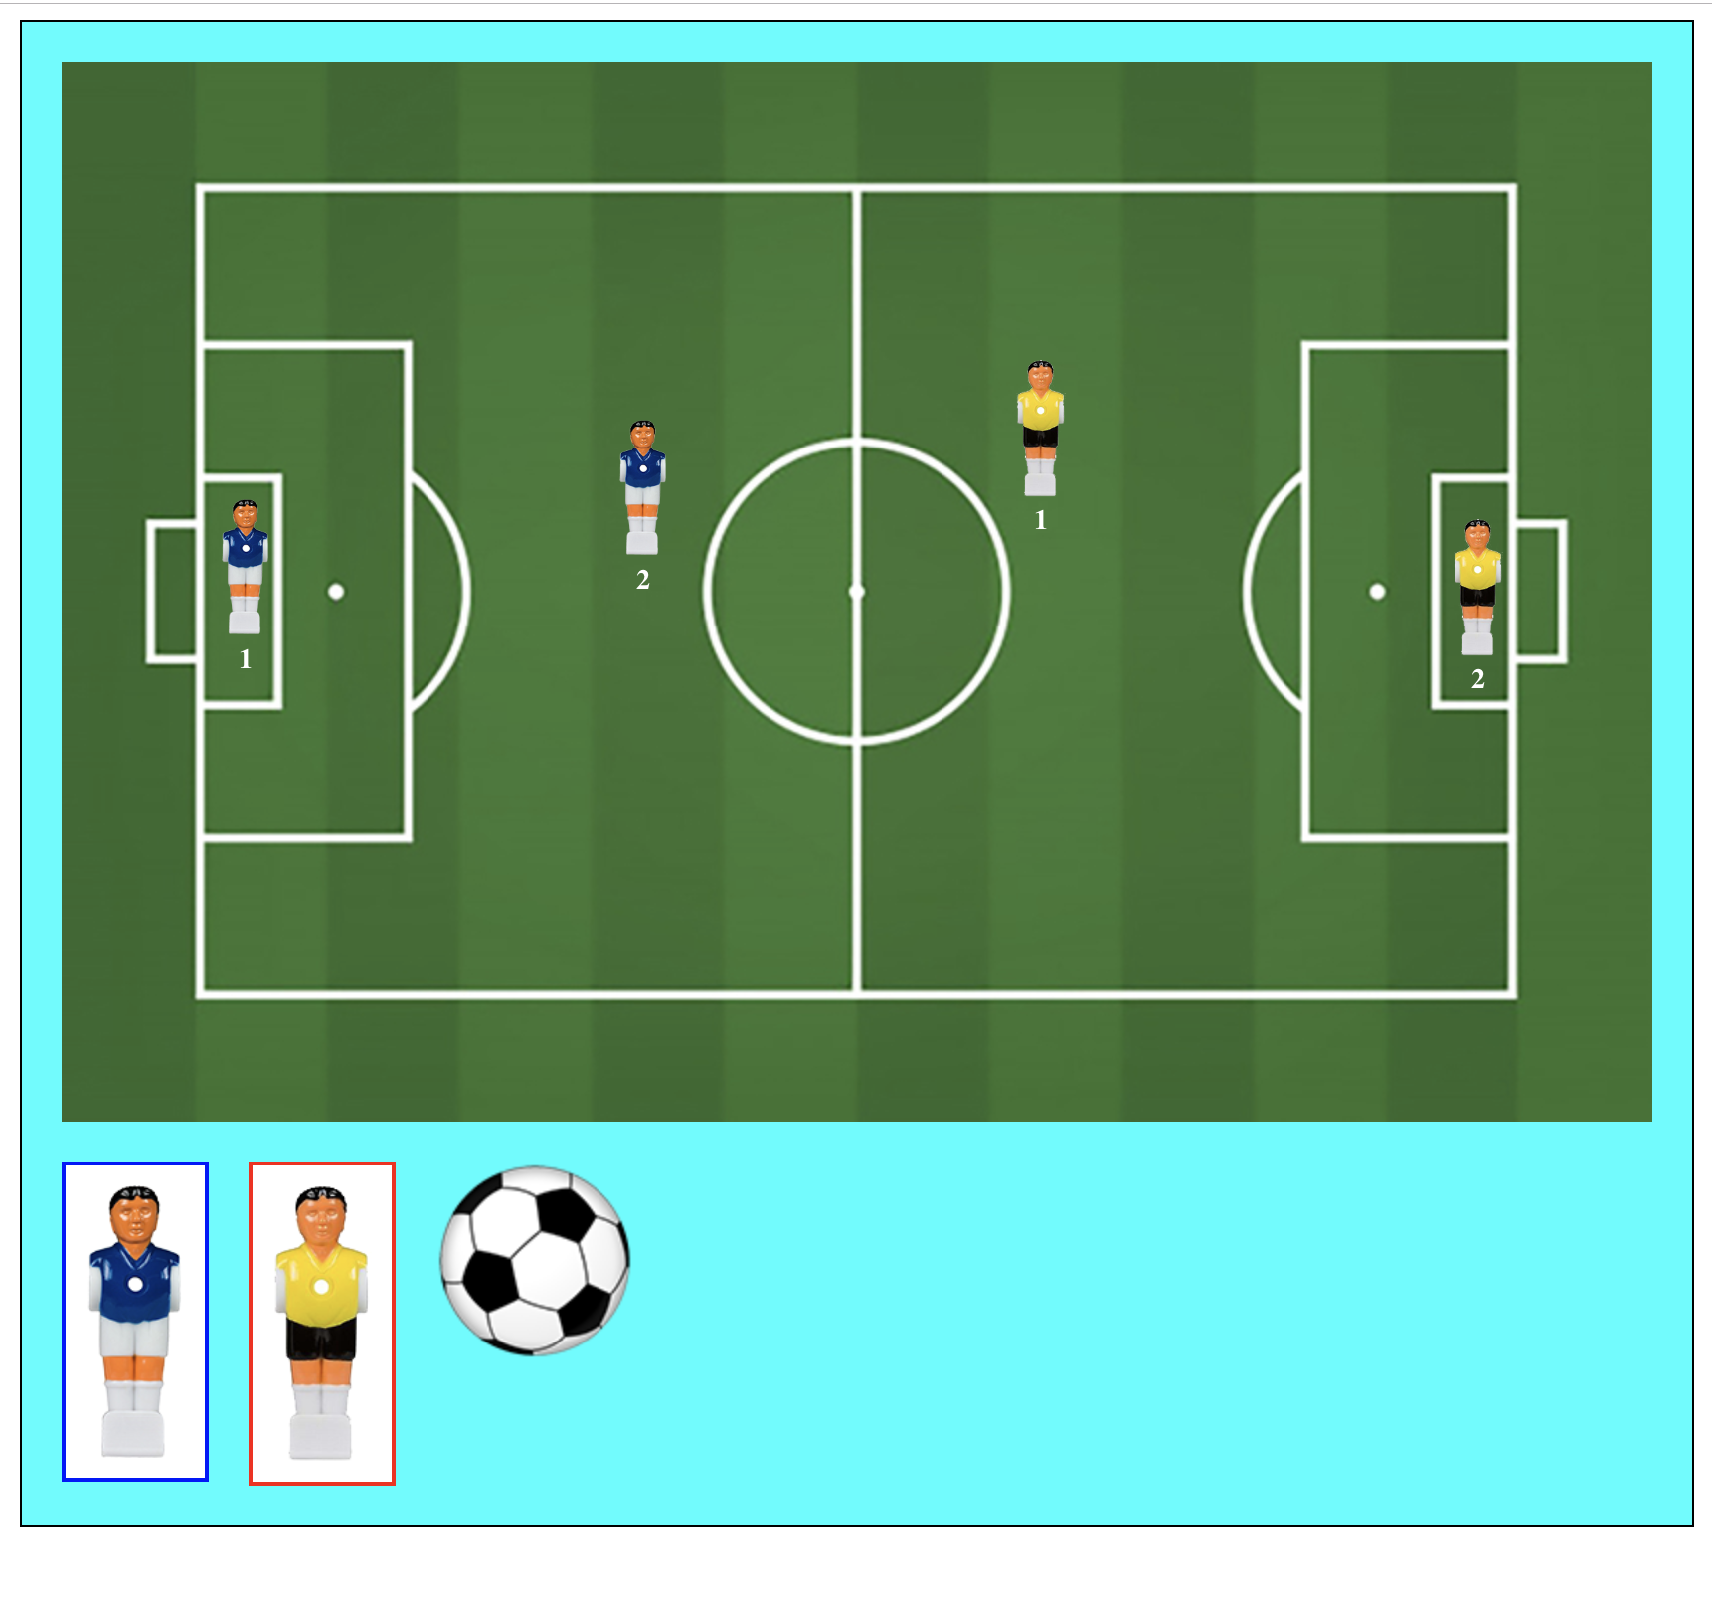

*Рис1. Пример результата верстки в браузере.*